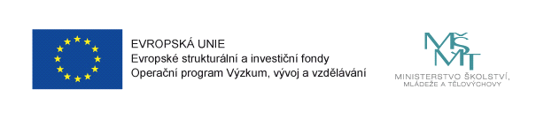
Zveme všechny zájemce
na 8. setkání otevřené pracovní skupiny
NEFORMÁLNÍ A MIMOŠKOLNÍ VZDĚLÁVÁNÍ
Kdy: v úterý 23. 1. 2018 od 8.30 do 11.30 hodin
Kde: Rodinné centrum Slunečnice
Komunitní centrum, Bezručova 928, Beroun, 3. patro
Téma: JAK NA KOMUNIKACI S VEŘEJNOSTÍ II.
formou workshopu
Lektorka Mgr. Věra Ondřichová, vystudovala žurnalistiku a mezinárodní vztahy. Pracuje v oblasti komunikace a PR pro knihovny (Sdružení knihoven ČR, Městská knihovna v Praze), školy (Jihočeská univerzita, ZŠ Trnka), neziskovky (Skaut,
RC Mum) a projekty (např. Strategie digitálního vzdělávání).

Workshop bude mít dvě hlavní části - v první budeme shromažďovat a analyzovat informace o situaci jednotlivých organizací, tedy provedeme audit současného stavu komunikace. Na základě toho navrhneme v druhé části možné modely budoucí spolupráce a připravíme podklady k vytvoření společné strategie komunikace.

Akce se koná v rámci projektu
„Místní akční plán rozvoje vzdělávání v ORP Beroun“ (MAP)
T ě š í m e s e n a V a š i ú č a s t !

Více informací o projektu: http://www.mesto-beroun.cz/obcan/skolstvi/map-vzdelavani/
Bc. Gábina Horná – Bulková, gabina.horna@ rcslunecnice.cz
vedoucí pracovní skupiny NEFORMÁLNÍ A MIMOŠKOLNÍ VZDĚLÁVÁNÍ

